定时嗨 PRD
按最终确认方案整理 · Android 原生实现建议 · 版本 v1.1
产品名称 | 定时嗨
文档类型 | Product Requirements Document（PRD）
平台 | Android
建议技术栈 | 原生 Android（Kotlin）
核心定位 | 面向本机音频文件的定时播放工具，以“一次性预定批次”方式组织调度
版本说明 | 本版本已纳入最新页面规则：编辑态标题显示为“任务编辑页”；未选中“间隔循环播放”时不显示参数区

文档摘要
- 用户可创建 HH:MM（24 小时制）的定时播放任务，并在主页统一点击“全部预定”发起一轮批次执行。
- 每个任务在当前批次中最多只触发一次；若当日对应 HH:MM:00 已经过，则自动排到次日同一时刻。
- 执行前需满足蓝牙音频输出可用；若蓝牙不可用，则该任务状态记为“蓝牙未连接”并结束本轮任务。
- 若播放文件异常失败，则任务状态记为“播放失败”，立刻终止本轮任务并写 log。
- 若手机重启，则停止所有任务与 scheduler，并将全部任务状态统一置为“未触发”。

1. 产品背景与目标
“定时嗨”用于在本机预先配置若干定时播放任务，并在用户明确点击“全部预定”后，以一轮批次的方式在后续时间点依次执行。产品目标不是做日历类长期循环提醒，而是围绕单批次、多任务、可抢占、后台静默播放的稳定执行体验展开。
1.1 产品目标
- 支持用户创建、编辑、删除本机定时播放任务，并在主页查看任务列表与执行状态。
- 支持用户统一发起一轮批次调度；批次内各任务最多执行一次，避免长期重复执行带来的语义歧义。
- 在锁屏、后台、最近任务列表划掉、普通进程回收等场景下尽可能稳定执行。
- 对蓝牙不可用、播放文件失效、播放异常等高频异常给出明确状态与 log 记录。
1.2 非目标
- 不支持按星期、按日期、按月等长期日历型重复规则。
- 不支持云同步、多设备联动、在线音乐资源、服务端调度。
- 不在手机重启后自动恢复批次，也不在重启场景做错过补偿或失败补偿。
2. 版本范围
模块 | 范围 | 说明
任务管理 | 本期 | 支持新建、编辑、删除任务；支持列表刷新与列表状态展示。
批次调度 | 本期 | 主页点击“全部预定”后启动 scheduler；点击“取消预定”后停止。
后台播放 | 本期 | 支持单次播放与间隔循环播放；执行时不拉起前台页面。
异常与日志 | 本期 | 蓝牙不可用、文件失效、播放异常均写 log。
高级重复规则 | 不在本期 | 不支持每日/每周/按日期循环规则。
重启恢复 | 不在本期 | 手机重启后不自动恢复调度。

3. 用户与核心场景
目标用户是希望在本机于未来若干时间点自动播放音频的 Android 用户，尤其适用于耳机/车机等蓝牙音频场景。
- 场景 A：用户提前创建若干时间点的音频播放任务，统一点击“全部预定”，让手机在后续时点自动执行。
- 场景 B：用户希望用随机间隔重复播放一段音频，以达到提醒、刺激或氛围播放目的。
- 场景 C：用户在批次执行中临时取消预定，或因新任务到点而由新任务抢占旧任务。
4. 信息架构与导航
页面 | 入口 | 主要操作 | 退出方式
主页 | App 启动默认进入 | 查看任务列表；点击“创建任务”；点击“全部预定/取消预定” | 关闭 App 或进入任务创建页
任务创建/编辑页 | 主页顶部左侧“创建任务”；或列表项右滑编辑 | 填写或修改任务参数；保存；取消 | 保存后返回主页；点击取消返回主页

导航规则
首页无底部栏、无侧边栏。
批次执行中，主页列表与“创建任务”按钮锁定，不允许编辑。
删除操作采用左滑显示同行删除按钮，并进行二次确认。
编辑操作采用右滑显示同行编辑按钮，进入任务编辑页并反显原参数。

5. 页面需求
5.1 主页
- 顶部导航栏左侧为“创建任务”文字按钮；右侧为“全部预定”按钮。
- 点击“全部预定”后，按钮文案切换为“取消预定”；任务列表与“创建任务”按钮锁定；所有任务状态统一置为“未触发”；启动后台 scheduler。
- 再次点击“取消预定”后，停止 scheduler，恢复列表与“创建任务”按钮可用状态。
- 任务列表支持下拉刷新；前台页面订阅数据库变化，返回前台时自动刷新。
- 列表项展示三行固定文本：任务名称+开始时间、执行状态、播放安排；列表项边框为深蓝色。
5.2 任务创建页 / 任务编辑页
- 任务创建与任务编辑复用同一页面布局：创建态页面标题为“任务创建页”，编辑态页面标题为“任务编辑页”；头部左侧为“取消”，右侧为“保存”。
- 任务名称为可选字段，允许为空，长度不超过 10 个字符。
- 任务开始时间为必填项，格式为 HH:MM；小时范围 0-23，分钟范围 0-59。
- 新建任务时，HH:MM 不允许与已有任务完全一致；编辑任务时允许保留当前任务原有 HH:MM，但不允许修改为与其他任务完全一致。
- 播放文件为必填项；支持通过文件管理器选择 mp3 或 wav；保存文件 Uri 及持久化读权限。
- 播放安排为必选项，可选“单次播放”或“间隔循环播放”。当未选中“间隔循环播放”时，不显示下方循环次数与间隔区间参数，也不显示任何说明文字；当选中后，再显示并填写相应参数。
- 间隔循环播放需填写：循环次数（1-99）与间隔区间（1-9999 秒，闭区间随机整数）。
6. 核心交互与逻辑规则
6.1 批次执行模型
- 点击“全部预定”后，进入一轮 scheduler 批次；每个任务在当前批次内最多执行一次。
- scheduler 启动时，为每个任务计算本批次目标触发时刻：取当前批次启动后的首个 HH:MM:00；若当日 HH:MM:00 已过，则取次日同一 HH:MM:00。
- 当全部任务状态都变为非“未触发”时，scheduler 自动退出。
- 若用户希望再次执行全部任务，需要重新点击“全部预定”。
6.2 触发前校验
- 任务到点后先执行 wrapper：检测本机当前是否存在可用的蓝牙音频输出设备，且系统音频路由可切到该设备。
- 若 wrapper 返回 false，则任务状态置为“蓝牙未连接”，终止本轮任务并写 log。
- 若 wrapper 返回 true，则继续进入播放阶段。
6.3 播放与抢占
- 若当前已有正在播放的任务，则先终止上一任务，再执行当前到点任务。
- 当前任务执行前，先将任务状态置为“已触发”。
- 单次播放：后台静默播放所选文件一次。
- 间隔循环播放：首次立即播放计入循环次数；总播放次数等于用户填写的“循环 N 次”；每次播放完成后，在设定区间内随机生成整数秒数并等待后再次播放，直至达到上限。
- 后台静默播放定义：执行时不拉起前台页面、不弹 Activity、不抢焦点，但正常输出音频。
- 若播放文件在任一轮次中异常失败，则任务状态置为“播放失败”，立刻终止本轮任务并写 log。
- 被新任务抢占终止的上一任务，其状态不回滚为“未触发”。
7. 状态与异常定义
状态 | 触发条件 | 含义
未触发 | 任务保存完成后的默认状态；或点击“全部预定”时统一重置；或手机重启后统一重置 | 当前批次尚未执行到该任务
已触发 | 任务到点且通过蓝牙校验后开始执行 | 该任务已进入执行阶段，后续即使被抢占也不回滚
蓝牙未连接 | 到点时 wrapper 返回 false | 因蓝牙音频输出不可用，当前批次内该任务不再重试
播放失败 | 播放文件失效、权限失效或播放过程异常失败 | 本轮任务立即结束，并记录失败日志

重启规则（最终方案）
- 手机重启视为当前批次结束。
- 重启后停止所有任务与 scheduler。
- 重启后将全部任务执行状态统一置为“未触发”。
- 重启场景不考虑恢复、不考虑错过、不考虑失败。

8. 数据模型
字段 | 类型/示例 | 说明
id | UUID / Long | 任务主键。
name | String | 任务名称，可为空，不超过 10 个字符。
hour | Int | 小时，0-23。
minute | Int | 分钟，0-59。
audioUri | String | 播放文件 Uri。
uriPermissionPersisted | Boolean | 是否已持久化读取权限。
planType | single / interval | 播放安排类型。
loopCount | Int | 仅 interval 选中时显示并生效，范围 1-99。
intervalMinSec | Int | 仅 interval 选中时显示并生效，范围 1-9999。
intervalMaxSec | Int | 仅 interval 选中时显示并生效，范围 1-9999。
status | pending / triggered / bluetooth_missing / play_failed | 执行状态。
currentBatchTargetAt | LocalDateTime | 本批次计算出的目标触发时刻。
updatedAt | Timestamp | 最近更新时间，用于排序与刷新。

9. 日志、约束与技术建议
9.1 日志要求
- 记录进入 scheduler 的时间、各任务实际执行时间、wrapper 返回值、播放开始/结束、异常信息、批次结束原因。
- 日志目录：Download/定时嗨/。
- 日志文件名：定时嗨_{yymmdd_HHMM}.log。
9.2 技术实现建议
- 建议采用原生 Android（Kotlin）实现，核心原因是系统级后台执行、前台服务、蓝牙音频路由与音频播放控制均高度依赖 Android 原生能力。
- 数据层以本地数据库作为单一数据源；前台页面只订阅数据库变化；后台服务只更新数据库，不直接改 UI。
- scheduler 使用触发式方案，不使用纯轮询式计时。
- 为提高长时间锁屏下的存活概率，可使用前台服务与通知栏常驻策略。
9.3 验收重点
- 任务新建、编辑、删除与重复 HH:MM 校验正确。
- 点击“全部预定”后，一轮批次内每个任务仅执行一次。
- 到点时按 HH:MM:00 触发；若同日已过，则正确排到次日。
- 蓝牙不可用时状态置为“蓝牙未连接”；播放异常时状态置为“播放失败”。
- 新任务到点时可抢占当前播放任务。
- 手机重启后不恢复；所有任务状态统一回到“未触发”。
10. UI 示意图
以下 UI 图基于最终确认方案绘制，用于说明主要信息层级、按钮关系、状态表达与页面布局。其中任务编辑页复用任务创建页布局，但页面顶部标题需显示为“任务编辑页”；当未选中“间隔循环播放”时，下方参数区不显示。正式视觉设计阶段可在不改变产品规则的前提下进一步升级视觉规范。
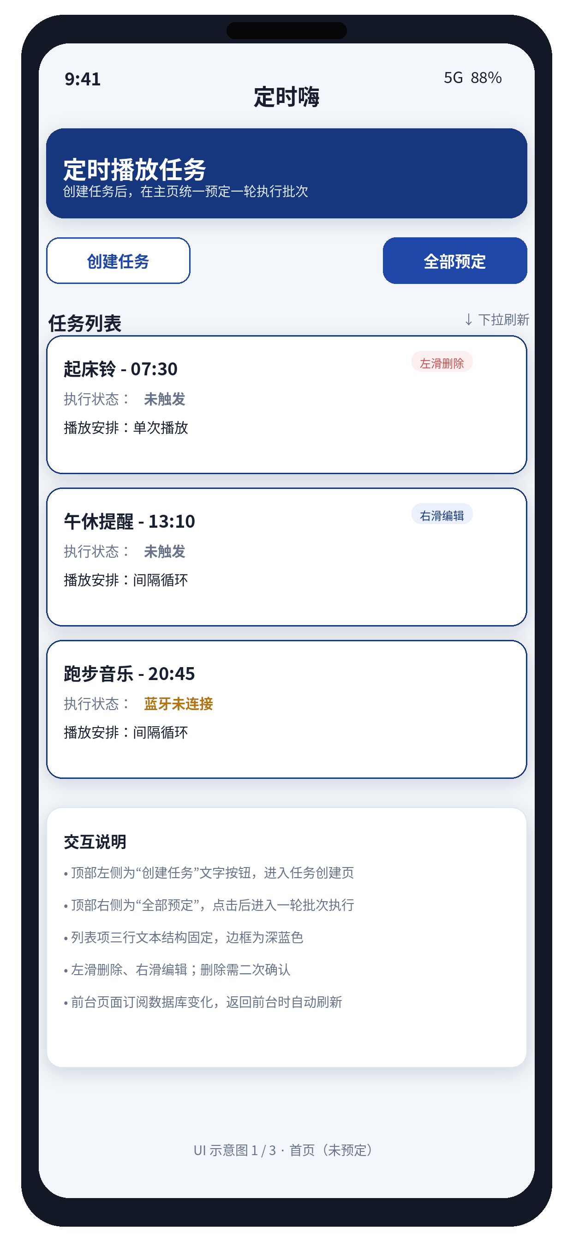 | 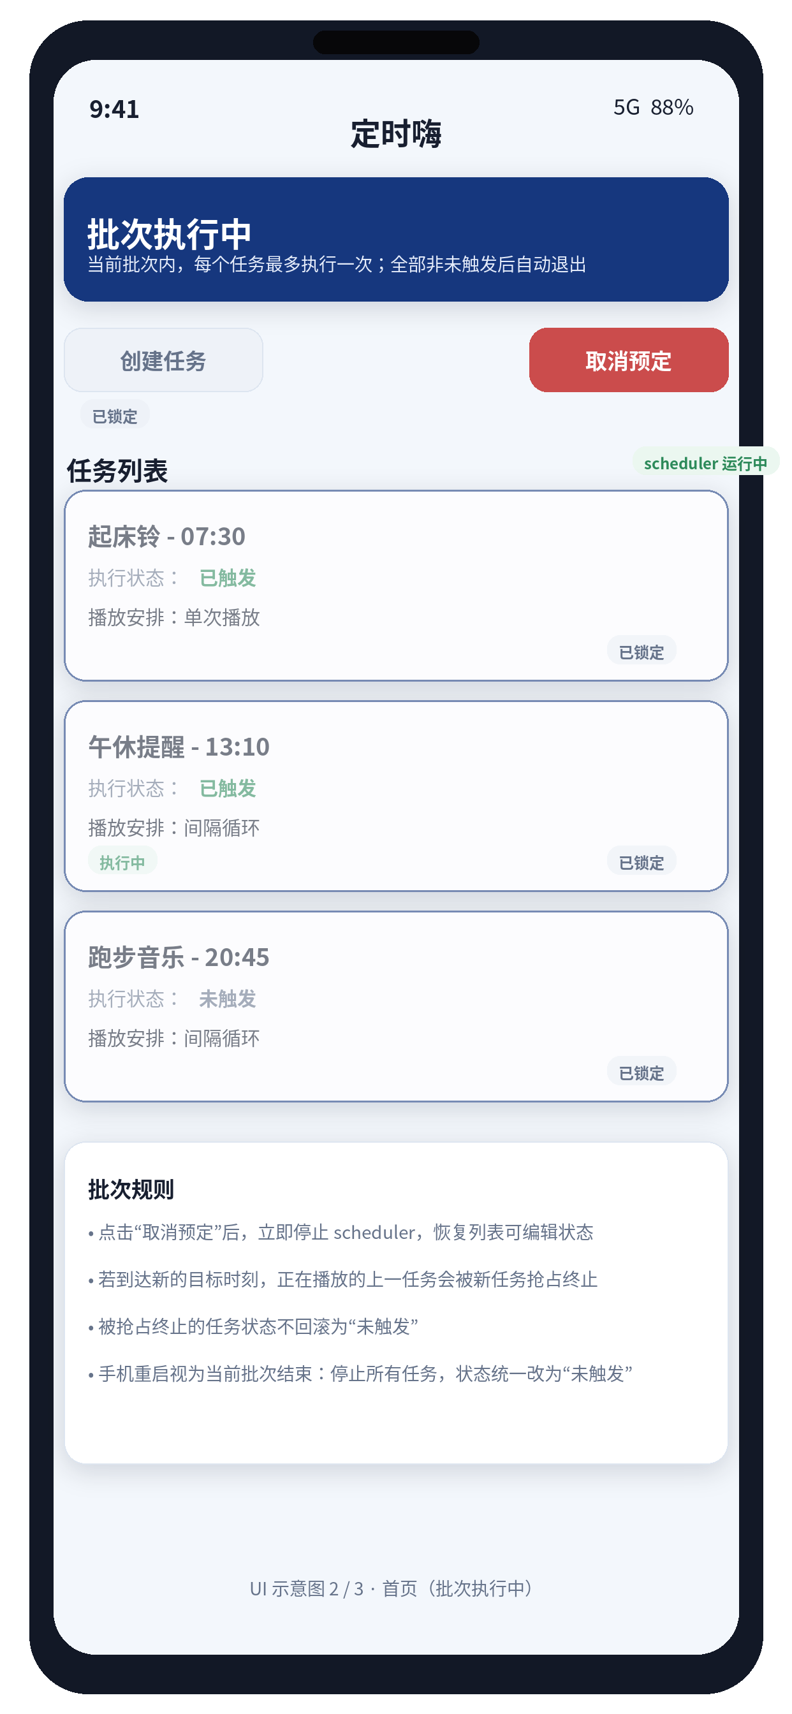 | 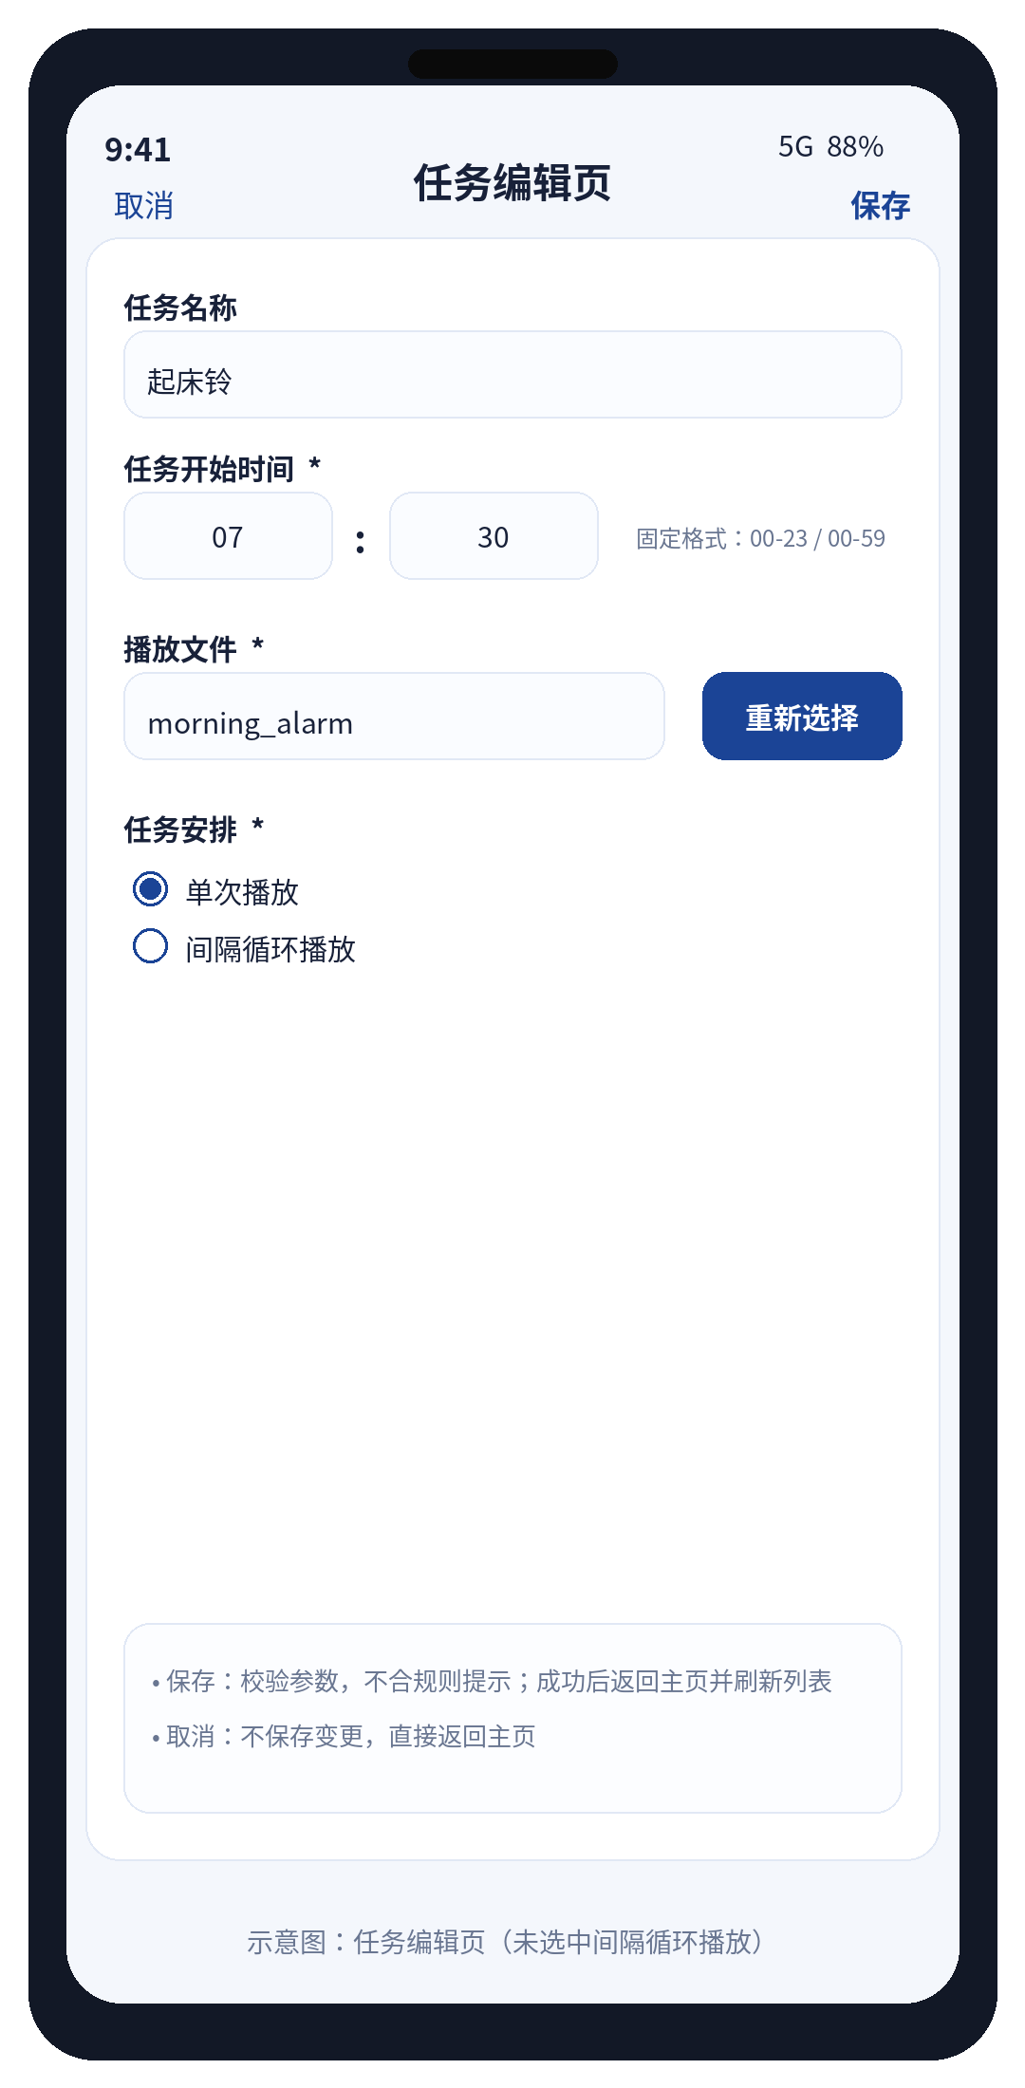
首页（未预定） | 首页（批次执行中） | 任务编辑页

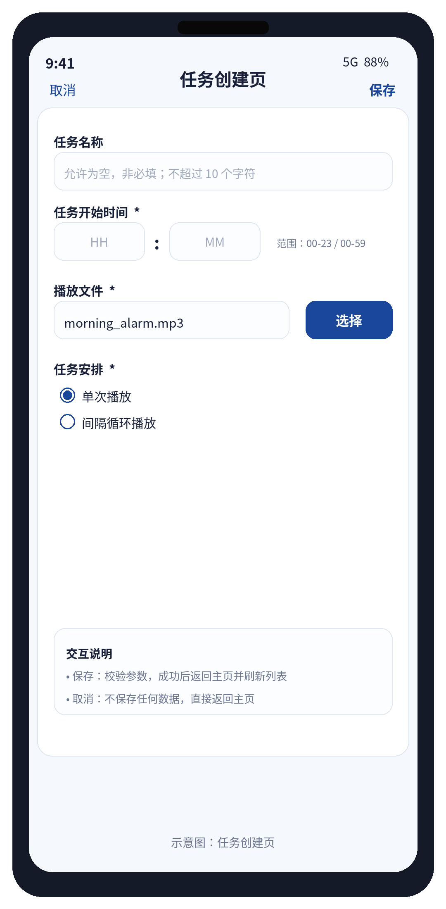
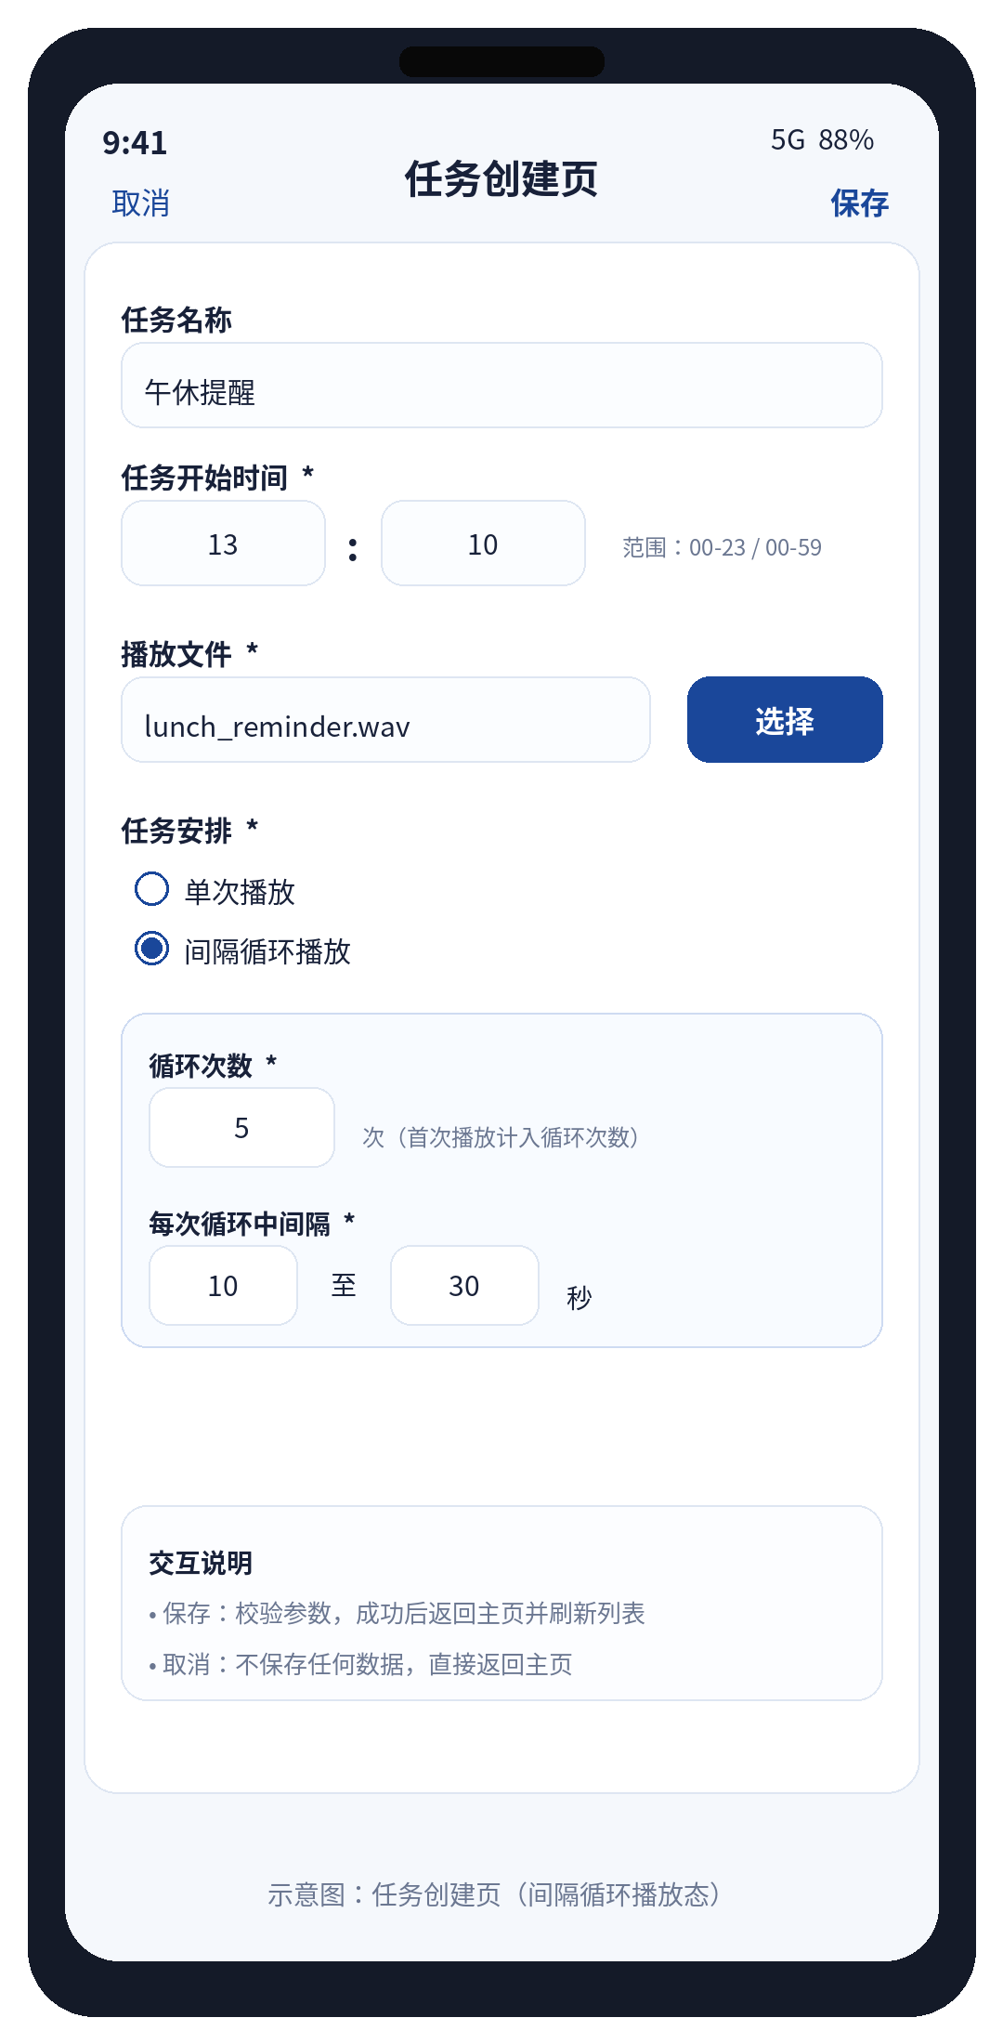

任务创建页 任务创建页/任务编辑页（选中间隔循环播放）

